
T.C.
PAMUKKALE ÜNİVERSİTESİ
SAĞLIK ARAŞTIRMA VE UYGULAMA MERKEZİ

“Sağlıklı yaşam, mutlu bireyler, güler yüzlü toplum”

OBEZİTE CERRAHİSİ ADAYLARI İÇİN GENEL BİLGİLENDİRME BROŞÜRÜ
Pamukkale Üniversitesi Hastaneleri Obezite Merkezi

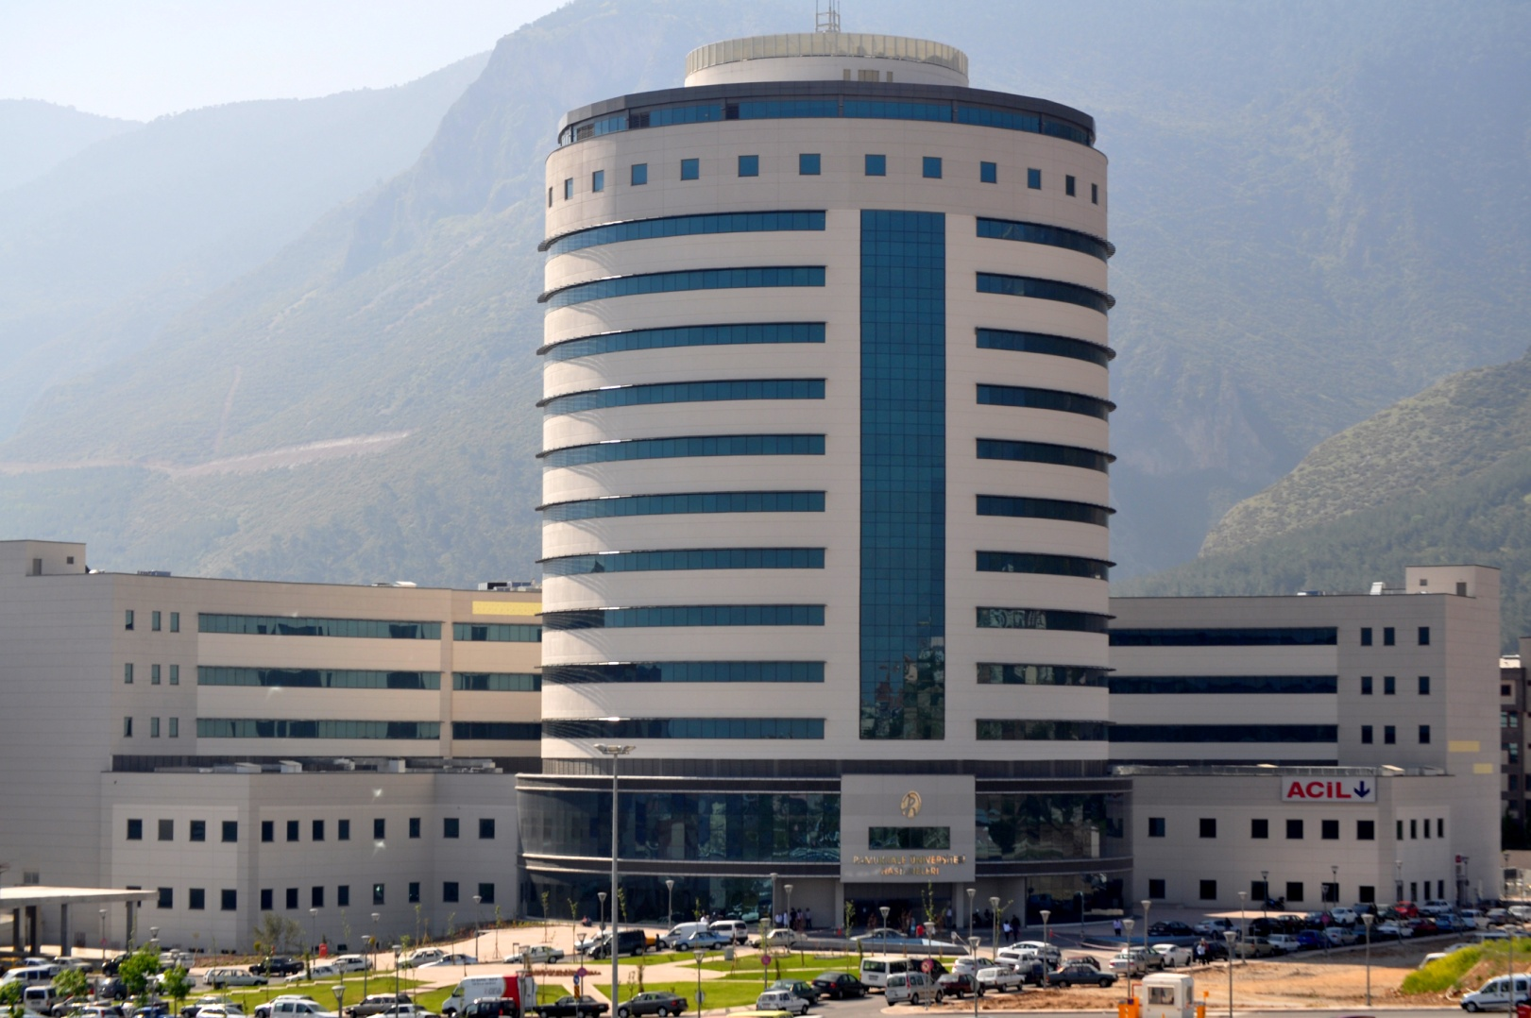
OBEZİTE
Dünya Sağlık Örgütü (DSÖ) tarafından, sağlığı bozacak ölçüde vücutta aşırı yağ birikmesi olarak tanımlanmıştır. Obezite; besinlerle alınan enerjinin (kalori) harcanan enerjiden fazla olması ve fazla enerjinin vücutta yağ olarak depolanması (%20 veya daha fazla) sonucu ortaya çıkan, yaşam kalitesini ve süresini olumsuz yönde etkileyen bir hastalık olarak kabul edilmektedir. Morbid obezite 40 kg/m² üstü vücut kitle indeksi (VKİ) olarak tanımlanır.
Obezite, Amerika’da önlenebilir ölümlerin bir numaralı nedeni olan sigaraya yaklaşmak üzeredir. 2000 yılında, 1990’a göre %33 artış göstererek 400.000 insanın ölümüne sebep olmuştur. Artan obezite, birçok kronik hastalıkla olan yakın ilişkisi nedeniyle önemli bir sağlık sorunudur. Tüm tip II diyabetlerin %88-97’si, tüm koroner kalp hastalıklarının %57-70’i, meme kanserlerinin %11’i ve kolon kanserlerinin %10’u kilolu insanlarda tanı almaktadır. Tüm hipertansiyon vakalarının üçte biri ve safra kesesi taşlarının %70’i obezite ile ilişkilidir. Dahası, sağlıksız kilo, osteoartrit ve gut gibi hayat kalitesini bozan rahatsızlıklarla da ilişkilidir.

Ülkemizdeki durum
Ülkemizde de diğer dünya ülkelerinde olduğu gibi obezite görülme sıklığı gün geçtikçe artmaktadır. Sağlık Bakanlığımızca yapılan “Türkiye Beslenme ve Sağlık Araştırması-2010” ön çalışma raporuna göre Türkiye’de obezite sıklığı
- Erkeklerde %20,5
- Kadınlarda ise % 41,0
- Toplamda % 30,3 olarak bulunmuştur.
Toplamda fazla kilolu olanlar %34,6
fazla kilolu ve şişman olanlar %64,9
çok şişman olanların oranı %2,9 olarak bulunmuştur.

Morbid obezite ilişkili tehlike ve zararlar
Ciddi obezite morbidite ve mortaliteyi arttırırken hayat kalitesini düşürmektedir. Ölüm oranları artan VKİ ile birlikte artmaktadır. Tüm sebeplerden kişi başı bir yılda gözlenebilecek ölüm oranı ciddi obez bayanlarda obez olanlara göre yaklaşık olarak 1.4 kat artarken sağlıklı kiloda olanlara göre yaklaşık 2 kat daha fazladır. Aynı zamanda kardiyovasküler hastalıklara yatkınlık sağlayan diyabet, hipertansiyon ve hiperlipidemi gibi risk faktörleri de obezite ile artmaktadır.
Özellikle diyabet ile obezite ilişkisi çok güçlüdür. Diyabet sıklığı sağlıklı kilodaki insanlarda %3 iken, kilolu insanlarda %6, obezlerde %11 ve morbid obezlerde %19’dur. Morbid obezlerde kalp ve akciğer rezervi de ciddi oranda azalmakta, neredeyse kalp yetmezliği etkisi oluşturabilmektedir. Kritik hastalığa sahip morbid obez bireylerde morbidite, komplikasyon ve mortalite oranları yüksektir. Ayrıca, çok sayıda fiziksel ve psikiatrik rahatsızlık ta obeziteye eşlik etmektedir.
Uyku apnesi, obezite hipoventilasyon sendromu, astım, gastroözofageal reflü hastalığı, hipertansiyon, koroner arter hastalıkları, konjestif kalp yetmezliği inme, alkolik olmayan karaciğer hastalığı, alkolik olmayan karaciğer yağlanması, siroz, bel ağrıları, dejeneratif eklem hastalıkları (diz, kalça), pseudotumör serebri, idrar kaçırma, polikistik over sendromu, artmış kanser riski (özofagus, uterus, meme, prostat, karaciğer, böbrek), ve göbek fıtığı gibi sık görülen tıbbi rahatsızlıkların obezite ile yakın ilişkisi bilinmektedir. Morbid obez bireyler aynı zamanda artmış depresyon, anksiyete ve yemek bozukluğu riskine de sahiptirler. Tüm yaş guruplarında morbid obezite ile hayat kalitesi skorları düşmektedir. Diğer yandan morbid obezlerde sağlık harcamaları normal kilodaki bireylerin iki katından daha fazladır.

Kliniğimizde uyguladığımız bariatrik cerrahi yöntemleri

Sleeve gastrektomi (tüp mide, mide küçültme)
Sleeve gastrektomi, hızlı, basit ve etkili bir cerrahi yöntemdir. Temel olarak kısıtlayıcı bir ameliyattır. Tüp haline getirilmiş mide gıdaların geçişine engel oluşturmaktadır. Kompleks ameliyatlara göre yeterli kilo kaybı ve ek hastalıklar üzerine etki sağladığı için son zamanlarda hızlı bir artış göstermiştir. Teknik olarak nisbeten kolay görünse de komplikasyonları katastrofik boyutlara gelebilmektedir.

Revizyon mümkün müdür?
Obezite cerrahisi beşarısızlık ihtimali olan bir alandır. Aşırı kilo kaybı, kalıcı bulantı-kusma, tedaviye cevap vermeyen kansızlık, stapler hattı bozulmalarına bağlı yetersiz kilo kaybı, poş dilatasyonu, stomal genişleme-darlık vb. birçok problem nedeniyle obezite cerrahisi sonrası revizyon ihtiyacı doğabilmektedir

Ameliyat için uygun muyum?
Her hasta obezite cerrahisi için uygun değildir. Belirtilen kriterlere uyumsuzluk halinde ameliyatın ciddi zararlara sebep olabileceği bilinmelidir.
AMELİYATA UYGUN HASTALAR:
- 18-65 yaş arası kişiler (daha ileri yaşlarda ameliyat düşünülecek ise hasta bazında değerlendirilecektir)
- VKİ 40 kg/m² ve üstünde olan kişiler, veya VKİ 35 kg/m² olup obeziteye bağlı ek hastalıkları (Diyabet, Hipertansiyon, Uyku Apne vb.) olan kişiler
- Aktif kişiler (engelli ve yatalak hastalar genelde cerrahi adayı değildir)
- Önceden obezite cerrahisi geçirmemiş olan kişiler (bazı özel durumlarda ileri değerlendirme ile revizyon yapılması mümkündür) (önceden yapılmış olan intragastrik balon ya da gastrik bant uygulamalarının bilinçli olarak söylenmemesi-doktordan saklanması, olası bir ameliyat sırasında ölüme varabilecek sıkıntılar yaşanmasına yol açabilir)
- Büyük karın cerrahisi geçirmemiş kişiler (apandisit ya da safra kesesi ameliyatları genelde soruna yol açmaz iken geçirilmiş ameliyatların mutlaka cerrah ile paylaşılması gerekmektedir).
- Önceden diyet yapmış ve bu konuda kişisel gayret göstermiş kişiler
- Ameliyat sonrası dönemde gerekli olan takiplere devam edecek ve önerilen destek ve ilaçları kullanabilecek kişiler
- Büyük psikiatrik hastalık öyküsü olmayan kişiler
- Ameliyat öncesi değerlendiren doktor ve bölümler tarafından olumlu sonuç almış kişiler
- Kısa süre önce steroid tedavisi almış ya da kullanmış kişiler dikkatlice değerlendirilmeden ameliyat kararı verilmemelidir (sistemik lupus eritematozus, romatoid artrit ve diğer kollojen vasküler hastalığı olanlar)

AMELİYATA UYGUN OLMAYAN KİŞİLER:
- Alkol ya da ilaç bağımlılığı olan hastalar
- Aile desteği olmayan kişiler.
- Ameliyat sonrasında hayat tarzı değişikliklerini yapmayacak kişiler cerrahi adayı değildirler (verilen kilonun korunmasında en önemli faktörün hasta uyumu olduğu özellikle bilinmelidir).
- Ameliyat öncesi mide kanseri ya da kanser öncüsü lezyon saptanan kişiler (mide ülseri) uygun aday değildirler.
- Sigara kullanan kişiler uygun aday değildirler. Yapılacak hayat tarzı değişikliklerinin başında sigarayı kesmek gelmektedir. Cerrahi sonrasında değil, öncesinde sigaranın bırakılması hastanın istek ve ciddiyetinin iyi bir belirteci olacaktır.

BU KRİTERLERİ KARŞILAMAYAN KİŞİLERİN AMELİYAT OLMAK KONUSUNDA ISRARCI OLMAMASI GEREKMEKTEDİR. BU KURALLAR ULUSLAR ARASI GEÇERLİLİKTE VE HASTALARIN SAĞLIK DURUMLARINI KORUMAYI AMAÇLAYAN KRİTERLERDİR.

Bariatrik cerrahi uygulamalarımızda amacımız nedir?
Amacımız hastalarımızın obezite cerrahisi, fayda, problem ve sonuçlarını geniş şekilde bilmesi ve anlamasını sağlamak ve gerekli uyumu göstermeye hazır olup olmadıklarını fayda ve zararları tartarak öncelikle kendi kendilerine sorgulamalarını sağlamaktır. Tüm morbid obezler ameliyat adayı değildir. Ameliyat ve sonrasındaki başarı cerrahi prosedürün etkinliği ve başarısı ile ilişkili olduğu kadar hastanın uyumu ile de direkt olarak ilişkilidir. Obezite cerrahisi kestirme yol değildir ve hasta uyumsuzluğu durumunda ideal sonuçlara ulaşması mümkün görünmemektedir. Hayat tarzı değişiklikleri ameliyat kararı verildiği anda başlatılmalıdır.
Biz, geniş hazırlık prosedürleri ve detaylı hasta seçimi ile güvenlik profilini geniş tutarak engellenebilir sorun ihtimalini sıfıra yaklaştırmayı amaçlamaktayız.

Neden bu kadar çok prosedür uygulanıyor?
Amaç, hastaları sadece ameliyat etmek değil, obezite hastalığının tedavisi ile çok yönlü ilgilenmek olduğu için hastalar birçok bölüm tarafından değerlendirilmektedir. Bu prosedürler hastaların sadece ameliyat olmasını değil uzun dönemde verdikleri kiloları korumalarını sağlamak ve engellenebilir problemleri sıfıra yaklaştırmak için uygulanmaktadır. Önerilen hazırlık aşamalarına uyumsuzluk gösteren hastalar ameliyat yerine alternatif tedavilere yönlendirilmektedir.

Gerekli işlemler bitti, uygulanacak prosedürler nedir?
Gerekli işlemler tamamlanıp konsey kararı alındıktan sonra, hastanın ameliyat tarihinden 1 gün önce resmi prosedürler için obezite cerrahi servisine yatış yapılması gerekmektedir.

- Hastaneye yalnız gelinmemelidir! Aile desteği bariatrik cerrahide başarının anahtarlarından biridir.
- Cerrahınızın önerilerine uyarak kan sulandırıcı ilaç kullanımı var ise kesilmeli, görüşme sonrasında başka bir ilaç kullanımı var ise yatış öncesinde Doktoruna bilgi vermelidir.
- Sürekli kullanılmakta olan (diyabet, hipertansiyon ilaçları vb) ilaçlar kesilmemelidir.
- Kahve, kola ya da kafein içeren maddeler kesilmelidir (ameliyat sonrası kafein kesilmesi rahatsız edici problemlere yol açabilir)
- Ameliyattan 3 gün önce hafif gıdalar tüketilmeye başlanmalıdır, ağır yemekler yenmemelidir.
- Sakal ve bıyık var ise kesilmelidir (güvenli anestezi uygulamaları için gereklidir)

Ameliyattan önceki gün
- Gece yarısından sonra sigara içilmemeli sakız çiğnenmemelidir
- Gece yarısından sonra katı ya da sıvı gıda alınmamalıdır
- Herhangi bir makyaj yapılmamalıdır
- Yüzük var ise çıkartılmalıdır
- Clexane 4000-6000 ünite, hasta kilosuna göre uygulanacaktır

Ameliyat günü
Ameliyattan sonra yakınlarınız ile birlikte ayağa kalkıp dolaşmanız gereklidir.(emboli riskini düşürmek için uygulanacak en önemli önlemlerden biridir).

Ameliyat sonrası dönem ve taburculuk
İlk gün sıvı alımınız kısıtlanacak, sadece serumlar verilecektir. Ameliyatın ertesi günü kontrol filminiz çekilecek, sorun görülmezse size önceden verilmiş olan formlarda belirtildiği şekilde sıvı alımına geçmeniz istenecek ve yapılacaklar detaylı olarak anlatılacaktır.
Kontrol filminden sonraki gün, problem gözlenmemesi halinde eğer varsa dreniniz çekilecek, diyet, egzersiz ve kontrol önerileriniz yapılarak taburculuğunuz yapılacaktır.

Hastaneden çıktıktan sonra olması ve olmaması gerekenler

* Taburculuk sonrası ilk bir hafta riskler az da olsa devam ettiği için çok önemlidir, bu dönemde aşağıda belirtilen sıkıntılardan herhangi biri olur ise vakit kaybetmeden acil servise başvurmanız gerekmektedir.
- Kendi kendinize dolaşabiliyor olmalısınız.
- Fazla ağrınız olmamalı
- Ateşiniz (38 derece üstü yüksek ateş olarak kabul edilir), terleme ve titremeniz olmamalı
- Nefesiniz kesilmeden rahatça soluk alıp verebilmelisiniz
- Kanlı balgam çıkartmamalısınız
- Nabız atımınız hızlı olmamalı (dakikada 60-100 atım arası normaldir)
- Sleeve gastrektomi ameliyatı sonrası sıvılarda bulantı ve kusma yaşayabileceğinizi bilmeli, yeni oluşan sisteme yavaşça adapte olmaya çalışmalısınız. Bulantı kusma durumunda korkmamalı, biraz bekledikten sonra ihtiyacınız olan sıvıyı almak için tekrar harekete geçmelisiniz. Sıvıları alamayacak derecede bulantı kusmanız olur ise cerrahınıza haber vermeniz gerekecektir.
- *Ameliyattan sonra çok küçük bir mideniz olduğunu bilerek ona göre sıvı alımına alışmanız ÇOK ÖNEMLİDİR.
- Ameliyat sonrası beslenme için en önemli 3 öneri;
- Az yemek
- Çok çiğnemek
- Yavaş yemektir.

- İlk günlerde ishal olabileceğinizi bilmelisiniz, 10 günü geçerse ve rahatsız edici boyutta ise doktorunuza başvurunuz. Az ve sık sıvı almanız ve şekerli sıvıları sulandırmanız faydalı olabilecektir.
- Kabızlık gelişebileceğini bilmelisiniz, Reçete edilen ilaçlar bu konuda size yardımcı olacaktır. Ancak sizi çok rahatsız ediyor ise doktorunuza başvurmanız gerekecektir. Lif alımı (yoğurt içine kepek karıştırmak gibi) kilo verimini kolaylaştırmak yanında özellikle kabızlığı engellemede ve diyabetik hastalarda faydalı olmaktadır.
- İdrarınızı rahat bir şekilde yapabiliyor olmalısınız. Alışılmış miktardan az idrar çıkarmanız sıvı alımınızın eksik olduğunun bir göstergesidir. Yeterli sıvı almıyor olmanız birçok probleme yol açabileceği için önerilen miktarlara çıkma konusunda ısrarcı olmanız gereklidir.
- Yara yerlerinizde sıcaklık, ısı artışı ve kötü kokulu akıntı olmamalıdır. Eğer bu belirtiler var ise doktorunuza başvurmanız gerekecektir.
- Obezite cerrahisi sonrasında depresyon gelişebileceğini bilmelisiniz. Kalıcı üzgünlük-endişe-boşluk hissi, ilginin kaybolması, zevk alamama, suçluluk hissi, değersizlik hissi, umutsuzluk, azalmış enerji, intihar eğilimi gibi düşünceleriniz var ise vakit kaybetmeden bir psikiatri uzmanına muayene olmanız gerekecektir.
- Sigara içmemelisiniz. Yara yeri enfeksiyonu riskinin sigara kullanıcılarında arttığını bilmelisiniz.
- Vajinal ve oral mantar enfeksiyonları olabileceğini bilmelisiniz. Bu konuda şüpheniz var ise Kadın doğum doktoruna başvurmanız gerekecektir.

Obezite cerrahisinin uzun dönem riskleri
Osteoporoz: Obezite cerrahisinin osteoporoz (kemik erimesi) eğilimini arttıracağını bilmeli ve ömür boyu kalsiyumdan zengin beslenmelisiniz. Gerekli görülür ise ilaç kullanmanız gerektiğini bilmelisiniz
Saç dökülmesi: Obezite cerrahisi sonrasında çok sayıda beslenme öğesinde (vitamin ve mineraller) eksiklikler görülebilir. Çinko, sağlıklı bağışıklık sistemi, yara iyileşmesi, koku ve tat hissinin devamı için önemlidir.
Vitamin eksiklikleri: Tüp Mide cerrahisi uzun yıllardır uygulanmakta ve nadiren vitamin ve minerallerin eksikliğine sebep olduğu bilinmektedir.
En sık problem demir ve Vitamin B12 eksikliğidir, düzenli kontrollerin aksatılmaması önemlidir

Nörolojik bozukluklar: Uzun süreli vitamin eksikliklerinin nörolojik problemlere yol açabileceği bilinmeli ve vitamin desteği aksatılmamalıdır.

Vitamin A eksikliği: Gece körlüğü, kuru cilt, enfeksiyonlara yatkınlık gibi belirtiler ile ortaya çıkar.

